Liens :
Déchiffrez le code !
Fiche 6

Les ordinateurs communiquent en utilisant seulement deux nombres :
0 et 1. Ceci s’appelle un code binaire.
Pensez à des interrupteurs que l’on allume (marche) et éteint (arrêt).
Nous utilisons 1 pour indiquer « marche ».
Nous utilisons 0 pour indiquer « arrêt ».
__________________________________________________________________________________

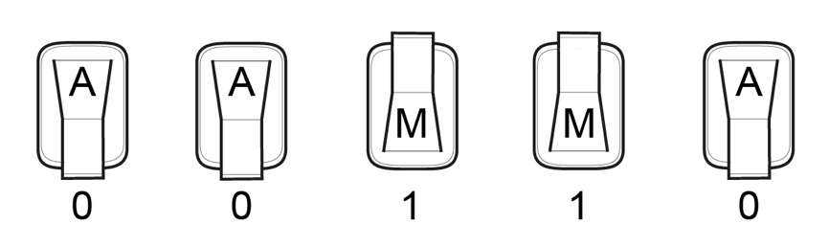
2
16
8
4
1
Le nombre 6

Les interrupteurs pour 4 et 2 indiquent « marche ».
Donc, 00110 représente le nombre 4 + 2, ou 6.
__________________________________________________________________________________

1
2
16
8
4
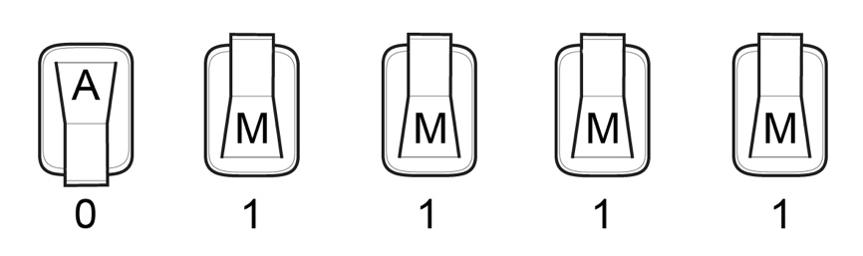
Le nombre 15

Les interrupteurs pour 8, 4, 2 et 1 indiquent « marche ».
Donc, 01111 représente le nombre 8 + 4 + 2 + 1, ou 15.
__________________________________________________________________________________

Déchiffrez le code pour savoir quels nombres sont représentés
ci-dessous :
a) 1 1 1 1 1 b) 1 0 0 0 1 c) 0 1 1 1 0

Utilisez le code binaire pour représenter 8, 9 et 10.

